BAB 2
LANDASAN TEORI

2.1 Pengertian Data, Informasi dan Knowledge
2.1.1 Pengertian Data
Data adalah fakta-fakta dan gambar mentah yang akan di proses menjadi informasi (Williams dan Sawyer, 2007, p39). Connolly dan Begg (2010,p70), mendefinisikan data adalah komponen yang paling penting dalam database management system(DBMS), berasal dari sudut pandang end-user. Data berperan sebagai penghubung antara mesin dengan pengguna. Sedangkan menurut Romney (2009,p27), data adalah fakta-fakta yang dikumpulkan, dicatat, disimpan dan diproses oleh system informasi. Data biasanya mewakili observasi atau pengukuran aktifitas bisnis yang penting bagi pengguna system informasi. Jadi, data adalah fakta mentah yang belum mempunyai arti yang nanti akan dikumpulkan dan diolah menjadi informasi.

2.1.2 Pengertian Informasi
Informasi adalah data yang sudah di bentuk menjadi sebuah bentuk yang mamiliki arti dan berguna bagi manusia (Keneth dan Laudon, 2008,p14). Widayana (2009, p13), mendefinisikan Informasi merupakan data yang telah disusun dan disertai dengan referensi terhadap suatu hubungan (konteks) yang mempunyai arti untuk pengambilan keputusan. Hasugian berpendapat (2009,p5), informasi adalah sebuah konsep yang universal dalam jumlah muatan yang besar, meliputi banyak hal dalam ruang lingkupnya masing-masing dan terekam pada sejumlah media. Dari ketiga teori tersebut dapat disimpulkan bahwa Informasi adalah kumpulan data yang telah diolah, diproses, dan dimodifikasi sehingga data tersebut memiliki arti atau makna bagi penggunanya.

2.1.3 Pengertian Knowledge
Knowledge adalah informasi dilengkapi dengan pemahaman pola hubungan dari informasi disertai pengalaman, baik individu maupun kelompok dalam perusahaan. Knowledge merupakan penerapan informasi yang diyakini dapat langsung digunakan untuk mengabil keputusan dalam bertindak (Widayana, 2009, p13). Setiadi (2011, p8), mengemukakan didalam organisasi knowledge bukan hanya data-data yang tersimpan di dalam komputer, namun juga terdapat di dalam proses, rutinitas kerja, selain knowledge dan informasi serta pengalaman yang tersimpan dalam kepala manusia. Definisi lain mengenai knowledge adalah pengetahuan yang terdapat dalam pikiran tiap manusia secara personal (Kristanti dan Pamela,2011,p89). Dari teori diatas dapat disimpulkan bahwa, knowledge merupakan kumpulan informasi yang dimiliki oleh individu dan dijadikan sebagai keahlian mereka serta digunakan untuk menyelesaikan masalah atau mengambil tindakan yang lebih efektif

2.2 Pengertian Sistem
Sistem ialah jaringan kerja dari prosedur-prosedur yang saling berhubungan, berkumpul bersama-sama untuk melakukan suatu kegiatan atau menyelesaikan suatu sasaran tertentu (Kristianto,2008,p1). Sedangkan menurut William dan Sawyer (2007, p552), Sistem adalah kumpulan dari komponen-kompunen yang saling berhubungan dan saling berinteraksi untuk melakukan suatu tugas untuk mencapai suatu tujuan. “…sistem adalah sekelompok elemen-elemen yang saling terintegrasi dengan maksud yang sama untuk mencapai suatu tujuan” (Davis,1985 dalam Peniarsih, 2011, p9). Jadi, Sistem merupakan kumpulan komponen-komponen yang saling berinteraksi, saling bergantung, saling terkait untuk mencapai suatu tujaun yang sama.

2.3 Pengertian Sistem Informasi
William dan Sawyer (2007,p10), mengemukankan bahwa sistem informasi adalah pengaturan orang, data proses, dan teknologi informasi(TI) yang berinteraksi untuk mengumpulkan, memproses, menyimpan, dan menyediakan sebagai output informasi yang diperlukan untuk mendukung sebuah organisasi.
Sistem informasi adalah suatu sistem didalam suatu organisasi yang mempertemukan kebutuhan pengolahan transaksi harian, mendukung operasi, bersifat manajerial, dan kegiatan strategi dari suatu organisasi dan menyediakan pihak luar tertentu dengan laporan-laporan yang diperlukan (Laudon,et al, 2007,42). Gondodiyoto (2007,p36), mengemukakan sistem informasi merupakan kumpulan elemen-elemen atau sumber daya dan jaringan prosedur yang saling berkaitan secara terpadu, terintegrasi dalam suatu hubungan hierarki tertentu, dan bertujuan mengelola data menjadi informasi. Sistem informasi adalah kombinasi dari manusia, data, proses, jaringan, hardware, dan software yang bermaksud untuk diproses dan menghasilkan suatu informasi yang mempunyai nilai bagi manusia.
2.4 Analisis Sistem
Sari (2012,p7), mendefinisikan analisis sistem merupakan penguraian dari suatu system informasi yang utuh kedalam bagian-bagian komponennya dengan maksud untuk mengidentifikasi dan mengevaluasi permasalahan, kesempatan, hambatan, yang terjadi dan kebutuhan yang di harapkan sehingga dapat diusulkan perbaikan. Analisis sistem adalah penguraian dari suatu sistem informasi yang utuh kedalam bagian-bagian komponennya dan dengan maksud untuk mengidentifikasi dan mengevaluasi permasalahan-permasalahan, kesempatan-kesempatan, hambatan-hambatan yang terjadi dan kebutuhan yang diharapkan sehingga dapat diusulkan perbaikan-perbaikannya (Jogiyanto, 2011, p129 dalam Nugroho,2012,p5). Sedangkan menurut Rosyid (2009,p5), analisis sistem merupakan penguraian dari suatu system informasi yang utuh ke dalam bagian-bagian komponennya dengan maksud untuk mengidentifikasikan dan mengevaluasi permasalahan, kesempatan, hambatan yang terjadi dan kebutuhan yang diharapkan sehingga dapat diusulkan perbaikan. Jadi analisis sistem ialah suatu proses yang menilai bagaimana fungsi bisnis dengan cara mengamati proses input dan pengolahan data serta proses ouput informasi untuk membantu peningkatan proses organisasional.

2.5 Rancangan Sistem
Satzinger et al (2009, p4), Mendefinisikan perancangan sistem adalah proses menentukan secara rinci bagaimana komponen-komponen dari SI harus diimplementasikan secara fisik. Rancangan Sistem dapat didefinisikan sebagai penggambaran, desain, dan pembuatan sketsa atau pengaturan dari beberapa elemen yang terpisah kedalam suatu kesatuan yang utuh dan berfungsi (Burch dan Grudnitski dalam Rosyid,2009,p4). Rosyid (2009,p4), mengemukakan definisi rancangan sistem ialah merancang atau mendesain suatu sistem yang baik, yang isinya adalah langkah-langkah operasi dalam proses pengolahan data dan prosedur untuk mendukung operasi sistem. Dapat disimpulkan dari pengertian yang ada, perancangan sistem adalah gambaran umum mengenai sistem yang baru yang akan dikembangkan dengan mengkonfigurasikan komponen-komponen SI.

2.6 Teori Knowledge Management
Knowledge Management (KM) adalah suatu proses merangkul pengetahuan sebagai aset strategis agar dapat terus menerus memacu keuntungan bisnis dan mempertimbangkan pendekatan bisnis dari sebuah organisasi untuk mengidentifikasi, menangkap, mengevaluasi, meningkatkan dan membagi modal intelektual organisasi (Boomer, 2004 dalam Kenjibriel,2011,p280). Knowledge Management adalah penggabungan yang terselaras untuk menciptakan, menangkap, mengorganisasikan, mengakses, dan menunggunakan aset intelektual dari perusahaan (Grey 1996, dalam Dalkir,2011, p5). Knowledge Management berfungsi untuk menjaga dan menumbuhkan pengetahuan yang dimiliki oleh setiap individu, yang mampu dipindahkan ke bentuk yang bisa diproses atau diakses oleh banyak karyawan lain dalam perusahaan (Brooking,1999,p154 dalam Dalkir,2011,p5). Knowledge Management adalah sebuah konsep yang merubah informasi menjadi pengetahuan yang bisa ditindak lanjuti dan tersedia dengan sarana yang mudah sehingga orang-orang bisa mengaksesnya (Patel and Harty, 1998 dalam Dalkir,2011, p6).
Dalam kategori pendekatan sistem, Wiig et al (1997) secara eksplisit menstruktur kerangka kerja menjadi 4 tahapan: konseptual, refleksi, aksi, dan review; sementara itu Holsapple dan Joshi (2002) tidak menerapkan struktur sama sekali. Sedangkan Jarrar (2002) dan Gore (1999) tidak memiliki struktur yang jelas. McCampbelle al’s (1999) ataupun Wiig’s (1999) juga tidak memiliki struktur yang jelas mengenai pendekatan kerangka kerja. Pendekatan gabungan yang dinilai sebagai pendekatan terbaik adalah milik Rubenstein Montano et al (2001). Mereka menstruktur pendekatan dengan menyusun strategi, membuat model, bertindak, merevisi dan mentransfer, sedangkan Mentzas (2001) menstruktur ke dalam tahapan yang berbeda seperti merencanakan, membangun, mengoperasikan dan mengukur.
Sebuah tinjauan kerangka secara rinci menunjukkan kontribusi untuk bidang KM, misalnya model yang diusulkan oleh Wiig dengan bertumpu pada
tiga pilar KM berdasarkan pemahaman yang luas, penciptaan pengetahuan, manifestasi, penggunaan, dan transfer, sedangkan kerangka Leonard-Barton merangkum kemampuan empat inti dan empat bangunan pengetahuan fungsi. Dalam kasus model Arthur Andersen (model APCQ), memperkenalkan tujuh proses yang beroperasi dari pengetahuan korporasi. Berdasarkan Pendekatan Sistem, khususnya dalam proses dekomposisi, fungsi KM telah didefinisikan pada tabel 2.3.

Tabel 2.1 Fungsi Framework untuk Knowledge Management
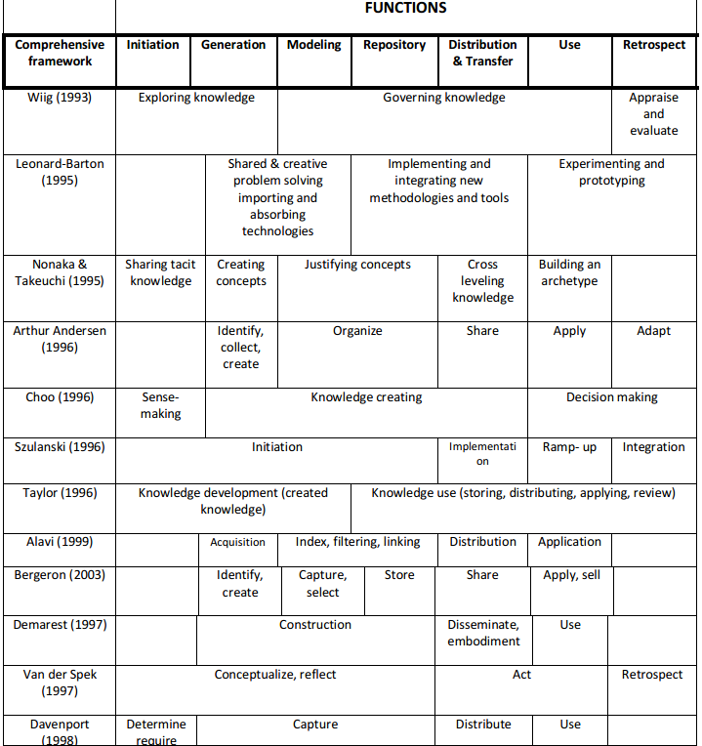
Sumber:Wong(2004).

2.6.1 Jenis Knowledge
Dilihat dari jenisnya, Knowledge dibagi atas 2 bagian:
- Tacit knowledge adalah knowledge yang terletak pada otak atau melekat di dalam diri seseorang dan diperoleh melalui pengalaman namun sangat sulit dikodifikasi.
- Explicit knowledge adalah segala bentuk knowledge yang sudah direkam, dan didokumentasikan dalam penyerapan KM sehingga lebih mudah didistribusikan dan dikelola (Tobing,2007, p9).

Dalkir (2011,p9-10), menegaskan tacit knowledge sulit untuk diungkapkan dengan kata kata, tulisan, maupun gambar. Sebaliknya explicit knowledge berwujud segala suatu hal yang sudah terekam dalam bentuk tulisan, rekaman suara, maupun gambar. Selain itu tacit knowledge biasanya tersimpan dalam otak individu yang memilikinya, sedangkan explicit knowledge biasanya tersimpan pada objek yang kongkrit. Tacit knowledge tidak semudah itu disampaikan ke orang lain, karena hal yang orang lain anggap mudah belum tentu mudah untuk orang lain. Apa yang mudah diartikulasikan oleh satu orang mungkin sangat sulit untuk mengeksternalisasi oleh orang lain. Contohnya, jika ada seorang yang sudah sangat ahli dan berpengalaman belum tentu bisa menjelaskan dengan mudah ke orang lain pengetahuan yang ia miliki, sedangkan orang yang masih amatir atau pemula bisa dengan mudah menjelaskan pengetahuan kepada orang lain karena ia memiliki kemampuan verbal yang lebih baik ataupun ia mengikuti petunjuk manual yang ada. Tabel 2.4 merangkum beberapa sifat utama dari pengetahuan tacit dan ekplisit.

Tabel 2.2 Comparison of Properties of Tacit Versus Explicit Knowledge
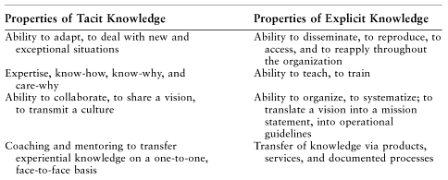
Sumber: Dalkir (2011).

    - The Inukshuk Knowledge Management Model
Technology dan culture merupakan elemen struktural penting yang membantu menjaga integritas dari model Inukshuk. Measurement dan leadership ditempatkan di bagian paling atas untuk mewakili pentingnya fungsi menyeluruh dalam mengukur dampak dari knowledge management dan memberikan dukungan leadership untuk pelaksanaannya. (Dalkir, 2011, p90-p91)
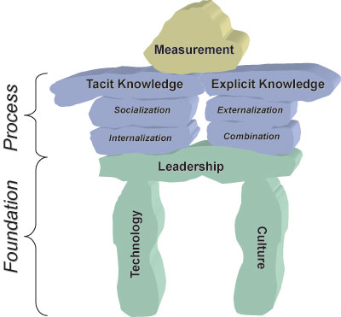
Gambar 2.2 Overview of the inukshuk Knowledge Management Model
Sumber: Dalkir (2011).

Inukshuk yang digambarkan pada Gambar 2.1 adalah contoh model sempurna dari struktur knowledge yang mampu diadaptasikan keberbagai macam tujuan. Pertama, Inukshuk sangat terkenal dengan simbol-simbol di Kanada dan memerankan peran yang penting dalam sejarah dan tradisi. Kedua, Inukhsuk menyerupai manusia, sekaligus mengingatkan kita bahwa manusia memilki peranan penting dalam knowledge management. Tidak seperti sepupu jauhnya information management, knowledge management sangatlah mustahil terbentuk tanpa adanya manusia. Terakhir, meskipun bentuk Inukshuk mirip, namun mereka tidak mungkin sama satu dan lainnya, sebagaimana pengimplementasian knowledge management akan berbeda-beda.
Inukshuk dibuat berdasarkan pondasi teknologi, kepemimpinan, dan budaya. Seperti Inukshuk yang sebenarnya, model ini membutuhkan keseimbangan yang layak agar struktur bisa berdiri. Jika ada aspek dari knowledge management yang berat sebelah seperti misalnya kemimpinan yang solid dan teknologi yang canggih namun budaya penerapannya gagal, maka dipastikan struktur ini akan hancur.

Teknologi adalah pemacu dari knowledge management. Dari sudut pandang struktur Inukshuk, teknologi adalah pedang bermata dua dan kita harus memastikan jika teknologi itu merupakan pemacu knowledge management bukan sebagai halangan. Sekarang ini di beberapa tempat banyak yang berpendapat bahwa teknologi menimbulkan masalah daripada menyelesaikan masalah. Namun banyak juga yang berpedapat bahwa video confrence, streaming, dan instant messaging mempermudah hidup kita.
Kepemimpinan ditempatkan dibagian paling atas untuk memperlihatkan pentingnya fungsi menyeluruh dari pengukuran dampak KM dan menyediakan kepemimpinan serta untuk mendukung pelaksanaannya. Beberapa pengetahuan biasanya tumbuh dari dasar, dan butuh waktu untuk menjadi pengetahuan yang berkualitas dan bisa dimanfaatkan, hal ini tidak akan banyak memakan biaya jika pertumbuhannya bisa dipimpin oleh sosok kepemimpinan yang solid.
Budaya dalam struktur organisasi dalam sebuah perusahaan, perubahan budaya merupakan strategi yang terletak pada corporate level strategy dan business level strategy. Dalam perspektif knowledge management, budaya bersumber pada tacit knowledge/culture (pengetahuan/budaya individu) dan explicit knowledge/culture (pengetahuan/ budaya yang dimiliki oleh organisasi) (Girard 2005,p9-16).

    - Wiig Knowledge Management Cycle
Wiig Knowledge Management Cycle berfokus pada tiga kondisi yang diperlukan oleh organisasi untuk mensukseskan bisnisnya: organisasi harus memiliki bisnis (produk/jasa) dan pelanggan; organisasi harus memiliki sumber daya(pekerja,modal, dan fasilitas); dan harus memilki kemampuan untuk bertindak (Wiig,1993 dalam Dalkir,2011,p45-46).
Knowledge adalah prinsip yang yang mendorong dan mengatur keahlian untuk bertindak secara intelek. Dengan pengetahuan yang ditingkatkan kita mengetahui secara lebih baik apa yang kita harus lakukan dan bagaimana melakukannya. Wiig mengidentifikasikan tujuan utama dari knowledge management sebagai usaha “untuk membuat suatu perusahaan bertindak secara intelek dengan menfasilitasi ciptaannya dengan penyaluran pengetahuan yang berkualitas” (wiig,1993,p39 dalam Dalkir,2011,p46).
Siklus knowledge management Wiig menjelaskan bagaimana pengetahuan dibangun dan digunakan oleh individu ataupun organisasi. Ada empat tahapan dalam siklus ini, seperti yang ditunjukkan pada gambar 2.2:
- Build (Membangun) Knowledge
- Hold (Menyimpan) Knowledge.
- Pool (Mengumpulkan) Knowledge.
- Use (Menerapkan) Knowldege.
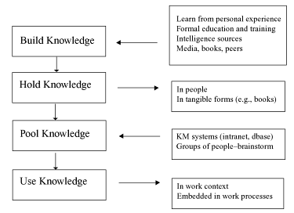
Gambar 2.3 Wiig Knowledge Management Cycle
Sumber: Dalkir (2011).

Meskipun tahapan di atas terlihat seperti independen dan sekuensial, namun sebenarnya itu adalah penyerdehanaan karena sebenarnya kita bisa melakukan tahapan diatas secara paralel. Selain itu tahapan di atas juga memungkinkan terjadinya siklus dari arah sebaliknya atau terbalik ataupun adanya perulangan dari suatu tahapan. Siklus ini mencakup pembelajaran secara luas dari berbagai tipe sumber: pengalaman individu, pendidikan formal atau pelatihan, dan intelegensi dari berbagai sumber. Kita bisa menyimpan pengetahuan baik di dalam kepala kita ataupun dalam hal yang berwujud seperti buku ataupun database. Knowledge bisa dikumpulkan menggunakan berbagai macam cara tergantung dari konteks dan tujuannya (Dalkir,2011,p46-47).

Dalkir (2011,p47) mengemukakan bahwa siklus ini juga berfokus untuk untuk mengetahui dan menghubungkan fungsi dan aktifitas yang kita lakukan untuk membuat suatu produk ataupun jasa sebagai pekerja pengetahuan (knowledge workers). Membangun knowledge mengacu pada aktifitas dari mulai penelitian pasar, survey, persaingan intelegensi, dan aplikasi penggalian data(data mining applications). Membangun knowledge terdiri dari 5 aktifitas penting:
- Mendapatkan knowledge.
- Menganalisa knowledge.
- Menyusun ulang/mencocokan knowledge.
- Mengkodifikasi knowledge.
- Mengatur knowledge
Membangun pengetahuan mengarah pada aktivitas dari mulai penelitian pangsa pasar, survei, pengetahuan tentang pesaing, dan aplikasi data mining. Membangun pengetahuan bertumpu pada lima aktivitas :
- Memperoleh pengetahuan.
- Analisa pengetahuan.
- Membangun ulang/menggabungkan pengetahuan.
- Menyusun pengetahuan berdasarkan sistem.
- Mengatur pengetahuan.
Pembuatan pengetahuan biasanya terjadi dalam proses R&D(Research & Development), inovasi dari individual bagaimana meningkatkan kinerja mereka, eksperimen, dan memperkerjakan orang baru. Pengetahuan dapat juga diciptakan melalui proses SECI.
Analisa pengetahuan terdiri dari :
- Mengekstrak apa yang ada dari pengetahuan yang didapat, contohnya menganalisa transkrip, mendengarkan penjelasan dari narasumber pengetahuan, dan memilih konsep untuk tujuan berikutnya.
- Mengidentifikasikan pola yang sudah terekstrak, contohnya trend analysis
- Menjelaskan hubungan antara potongan-potongan pengetahuan, contohnya membandingkan suatu hubungan antara pengetahuan.
- Menverifikasikan materi yang sudah terekstrak dari sumbernya.

Membangun/menggabungkan pengetahuan melibatkan generalisasi dari materi-materi yang berhubungan dengan prinsip dasar pengetahuan, penjelasan hipotesis dari observasi, dan memperbaharui pengetahuan yang sudah diolah oleh perusahaan dengan pengetahuan yang baru dibentuk.
Menyusun dan memodel ulang pengetahuan melibatkan bagaimana kita merepresentasikan pengetahuan di dalam pikiran kita, dan bagaimana kita menyusun pengetahuan dengan model yang ada, serta bagaimana kita mendokumentasikan pengetahuan dalam buku dan manual, sampai bagaimana kita memasukkannya dalam repository.
Terakhir, pengetahuan disusun untuk tujuan yang lebih spesifik, misalnya tujuan perusahaan sehingga pengetahuan mampu dibentuk secara taksonominya sesuai dengan yang diperlukan oleh perusahaan atau organisasi. Contohnya kumpulan kata, kategori, atau objek pengetahuan yang dibuat dengan penjelesan dan pengartian berisikan tentang pengetahuan yang dibutuhkan oleh perusahaan.
Penyimpanan pengetahuan terdiri dari mengingat, mengumpulkan pengetahuan dalam repository, menanamkan pengetahuan dalam repositori, dan pengarsipan pengetahuan. Mengingat pengetahuan berarti individu telah menyimpan sebuah objek pengetahuan (yaitu pengetahuan yang telah terinternalisasi atau dipahami oleh individu tertentu). Mengumpulkan pengetahuan dalam repositori berarti sebuah pengetahuan telah disimpan secara terkomputerisasi yang memungkinkan untuk digunakan oleh memori organisasi. Menanamkan pengetahuan terdiri dari memastikan bahwa itu adalah bagian dari prosedur bisnis(misalnya, ditambahkan ke prosedur manual atau kursus pelatihan).
Terakhir, pengarsipan pengetahuan melibatkan penciptaan sebuah perpustakaan ilmiah dan sistematis lengkap dengan tanggal, tanpa kesalahan, atau bebas dari pengetahuan yang tidak lagi relevan dari repositori aktif. Pengarsipan biasanya melibatkan penyimpanan konten di tempat lain karena lebih murah dan lebih menghemat media. Contoh pengetahuan yang dimiliki oleh perusahaan antara lain kekayaan intelektual, hak paten, pengetahuan yang didokumentasikan dalam bentuk laporan penelitian, makalah teknis, atau pengetahuan tacit yang tersimpan dalam pikiran individu.
Penggabungan pengetahuan terdiri dari koordinasi, perakitan, pengaksesan dan pengambilan pengetahuan. Koordinasi pengetahuan biasanya membutuhkan pembentukan tim kolaboratif untuk bekerja dengan konten tertentu untuk menciptakan jaringan “siapa yang tahu apa”. Setelah sumber pengetahuan diidentifikasi, kemudian mereka dirakit menjadi referensi latar belakang untuk perpustakaan atau repositori untuk memfasilitasi akses dan pengambilan data berikutnya.
Tahap pengaksesan dan pengambilan mampu dilakukan melalui konsultasi dengan orang-orang berpengetahuan tentang masalah-masalah sulit, mendapatkan pendapat kedua dari seorang ahli, atau mendiskusikan kasus sulit dengan rekan kerja. Pengetahuan dapat diakses dan juga diambil langsung dari reposotori(misalnya, menggunakan sistem basis pengetahuan untuk mendapatkan saran tentang cara untuk melakukan sesuatu atau membaca dokumen pengetahuan dalam rangka untuk sampai pada sebuah keputusan. Organisasi mampu mengolah pengetahuan dengan berbagai cara. Karyawan yang tidak meiliki pengetahuan yang diperlukan dan pengetahuan untuk memecahkan suatu masalah tertentu dapat menghubungi orang lain dalam organisasi yang telah memecahkan masalah yang sama, baik dengan mendapatkan informasi dari repositori pengetahuan organisasi atau dengan mencari seorang seorang ahli melalui locator jaringan keahlian dan menghubungin orang itu langsung. Individu kemudian dapat mengatur semua informasi ini dan meminta agar pekerja pengetahuan lebih berpengalaman memvalidasi konten.
Ada banyak cara untuk menerapkan pengetahuan, termasuk sebagai berikut:
- Menggunakan pengetahuan yang dibentuk untuk melakukan rutinitas tugas—misalnya, membuat standar produk, memberikan standar layanan, atau menggunakan jaringan ahli untuk mencari tahu siapa yang memiliki pengetahuan tentang daerah tertentu. Menggunakan pengetahuan umum untuk survei situasi yang luar biasa di tangan—contohnya, menentukan apa masalahnya dan memperkirakan potensi konsekuensi.
- Menggunakan pengetahuan untuk menggambarkan situasi dan lingkup masalah misalnya untuk, mengidentifikasi masalah dan menunjukkan secara umum bagaimana menanganinya.
- Memilih pengetahuan khusus yang relevan untuk menangani situasi—misalnya, mengidentifikasi siapa yang anda perlukan untuk berkonsultasi atau ingin mengatasi masalah tersebut.
- Mengamati dan mengkarakterisasi situasi dengan pengetahuan khusus—misalnya, membuat perbandingan dengan pola yang dikenal, mengambil dari sejarah, mengumpulkan dan mengatur informasi yang diperlukan untuk bertindak.
- Menganalisis situasi dengan pengetahuan—misalnya, menilai apakah itu dapat ditangani secara internal atau apakah bantuan dari luar akan dibutuhkan.
- Mensintesis solusi alternatif dengan pengetahuan—misalnya, mengidentifikasi pilihan dan garis pendekatan yang mungkin.
- Mengevaluasi potensial alternatif dengan mengunakan pengetahuan khusus—misalnya, menentukan resiko dan manfaat dari setiap pendekatan yang mungkin
- Menggunakan pengetahuan untuk memutuskan apa yang harus dilakukan, misalnya, alternatif peringkat dan melakukan cek realitas.
- Menerapkan alternatif—misalnya, melaksanakan tugas yang dipilih dan mengotorisasi tim untuk melanjutkan Dalkir (2011,p48-50).

2.6.4 Metode House of Quality
Metode House of Quality telah dikembangkan untuk menunjukkan koneksi diantara kualitas sebenarnya, karakteristik kualitas, dan karakteristik proses. Metode house of quality (gambar) diselesaikan menggunakan Fishbone Diagram, dengan kualitas sebenarnya dibagian ‘heads’, dan kualitas dan karakteristik proses dibagian ‘bones’. Di tahun 1988, Hauser and Clausing mengembangkan sebuah metrik ‘Eveluation Matrix’ yang mengukur bagaimana kebutuhan pelanggan terkait dengan proses bisnis dan keputusan internal suatu organisasi.
Teknik ini juga disebut sebagai Quality Function Deploymenr (QFD) oleh Mazur(1993) karena teknik ini menghubungkan apa yang dibutuhkan pelanggan tentang pemasaran, desain, pengembangan, teknik, manufaktur, dan fungsi servis. Teknik juga bisa digunakan untuk pelayanan serta produk software. QFD adalah satu-satunya sistem mutu comprehensive khusus yang ditunjukan untuk memuaskan pelanggan. Teknik ini berkonsentrasi pada memaksimalkan kepuasan pelanggan (kualitas positif), diukur dengan matriks, seperti bisnis yang berulang dan pangsa pasar. QFD berfokus pada penilaian dengan mencari kebutuhan lisan dan tidak lisan, menerjemahkan menjadi target desain, dan mengkomunikasikan target seluruh organisasi. Selanjutnya, hal itu memungkinkan pelanggan untuk memprioritaskan kebutuhan mereka, memberitahu kita bagaimana kita melakukan perbandingan dengan pesaing kita. Kemudian mengarahkan untuk mengoptimalkan fitur-fitur yang akan membawa keunggulan kompetitif terbesar.
Matriks yang berguna dapat terdaftar di ‘top of the house’ (the ceiling). Di tengah-tengah matriks, kita akan melihat tingkat korelasi antara matriks dan hasil kinerja, hasilnya bisa menjadi korelasi numerik atau tipe nilai rendah-sedang-tinggi. Dengan menganalisis korelasi ini, kita dapat memperbesar pada aspek-aspek KM yang lebih cenderung berdampak pada kinerja perusahaan secara keseluruhan dan dengan demikian akan memberikan kontribusi lebih signifikan untuk kemajuan yang dicapai menuju tujuan yang telah ditetapkan (Dalkir 2011,p354).

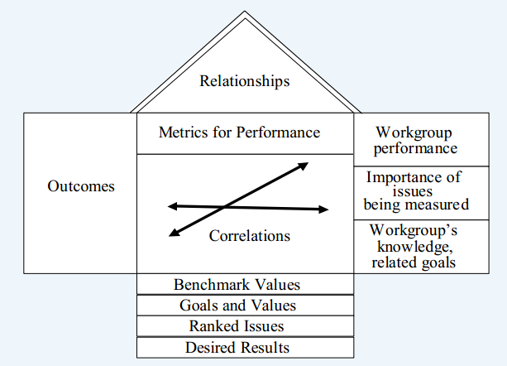
Gambar 2.4 High-Level House of Quality Matrix
Sumber: Dalkir (2011).

2.6.5 Manfaat Knowledge Management bagi Perusahaan
Knowledge management memiliki manfaat yang terbagi dalam empat hal yaitu: mengidentifikasi asset kunci dan knowledge yang ada di dalam perusahaan, merefleksikan apa yang organisasi ketahui, saling berbagi segala knowledge kepada siapapun yang membutuhkan, menerapkan penggunaan knowledge untuk meningkatkan kinerja organisasi (Andrianto, et al,2008, p3).
Sistem yang mendukung knowledge management menyediakan fungsi spesifik yang berhubungan dengan komunikasi (e-mail dan forum diskusi); kordinasi (kalender bersama dan daftar tugas); kolaborasi(workspace bersama); dan kontrol (jalur audit internal dan kontrol versi otomatis). Sebuah knowledge management system yang berfokus pada pengguna memberi kontribusi pada budaya berbagi dalam organisasi dengan memberikan rasa kepemilikan sebuah komunitas pengguna yang saling mendukung (Marshall and Rossett,2000 dalam Dalkir,2011,p207).
Knowledge management system memperjelas prespektif dari para pekerja sebagai pekerja pengetahuan dengan menyediakan mereka cara untuk membuat pengetahuan dan secara aktif ikut berkontribusi untuk membagi pengetahuan yang ada. Sebuah knowledge management system memberikan dukungan untuk banyak fungsi informasi, termasuk:
- Menerima dan menyusun, menangkap dan menyimpan.
- Mencari dan mengakses.
- Menyiptakan dan menyempurnakan.
- Menggabung, menyusun, dan mengubah.
- Melacak (Edmonds and Pusch, 2002 dalam Dalkir,2011,p207).
Fungsi-fungsi knowledge management system di atas memungkinkan lebih dari satu individu untuk menyusun aktifitas penting guna membagi dan menggunakan ulang suatu artifak untuk mencapai suatu tujuan. Singkatnya knowledge management system membantu menyampaikan sifat dasar dari pekerjaan ataupun keahlian (Salomon, 1993 dalam Dalkir,2011,p207).
Dari bisnis dan industri, teknologi knowledge management digunakan untuk mendukung pembelajaran organisasi (Morecroft dan Sterman, 1994, Senge, 1990 di Dalkir 2011, P207).
Menurut Dalkir (2011, P207) Sebagai tanggapan dari tingginya permintaan ekonomi global yang kompetitif, teknologi knowledge management system telah bergabung dengan generasi baru manajemen informasi.

2.6.6 Knowledge Management Organizational Architecture
Organisasi arsitektur knowledge management dibagi menjad 3 tingkatan:
- Data layer, menyatukan berbagai jenis data, serta bagaimana penyimpanan yang berbeda-beda (misalnya, database, dokumen teks, video, dan audio).
- Process layer, menjelaskan logika yang menggabungkan dengan kegunaan dan user (orang lain dan sistem lain yang menggunakan data).
- User interface, menyediakan akses untuk informasi yang dibutuhkan degan tampilan yang memudahkan pengguna sistem

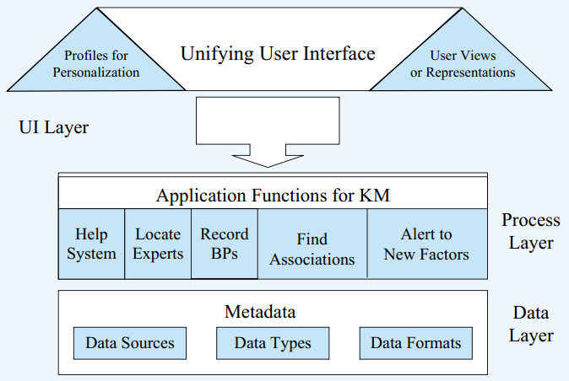
Gambar 2.5 Knowledge Management Organizational Architecture
Sumber: Dalkir (2011).

2.6.7 Teori Knowledge Management System (KMS)
Knowledge management system adalah alat yang ditujukan untuk mendukung knowledge management. knowledge management system berevolusi dari alat manajemen informasi yang mengintergrasikan bermacam-macam aspek computer-supported collaborative work (CSCW) dengan dokumen informasi dan sistem manajemen (Ganesan, Edmonds, and Spector, 2001; Greif, 1988; Kling, 1991 dalam Dalkir,2011,p207).
Kunci karateristik dari KMS adalah untuk mendukung:
- Komunikasi dari berbagai user.
- Kordinasi dari berbagai aktifitas user.
- Kolaborasi antara grup pengguna dalam membuat, memodifikasi, dan menyebarkan artifak atau produk.
4. Mengontrol proses untuk memastikan proyek terususun dan terawasi dengan baik.
Tom Finneran (1999) menyatakan bahwa pengetahuan dapat diolah berdasarkan komponen pengetahuan seperti teknik penyimpanan, pengambilan, akuisisi pengetahuan, pengelolaan pengetahuan organisasi dan pribadi. Komponen pengetahuan tersebut dapat diakses oleh pengguna melalui infrastruktur KM berupa portal yang disebut KMS (dalam karma, 2012, p2).
Sementara itu Alavi dan Leidner (2001) merumuskan komponen penting yang harus ada dalam KMS adalah,
- kodefikasi dan berbagi best practices.
- kreasi direktori pengetahuan organisasi.
- kreasi pengetahuan stakeholder (diluar organisasi). (dalam karma, 2012,p2).
Rinaldo Pietrantonio (2007) membagi fungsi utama KMS menjadi:
- pembentukan pengetahuan baik secara individu, organisasi maupun social.
- penyimpanan pengetahuan berupa database KM yang tersusun berdasarkan skema tertentu seperti ontologi/taksonomi, fungsi pengelolaan alur kerja, dll.
- pendistribusian pengetahuan dalam lingkup organisasi melalui document management dan sarana komunikasi.
- penerapan pengetahuan menggunakan sistem kecerdasan buatan, DSS (decision support system). (dalam karma, 2012, p2).
Secara umum, keseluruhan KMS menjadi hal yang penting dalam pemecahan masalah, menentukan kunci permasalahan dalam perkembangan knowledge yang sekarang menjadi populer dan penting dalam mengatur organisasi. (Davenport and Pruzak, 1998; Germeraad and Morrison, 1998 dalam Yusak,2005 p39).

Tabel 2.3 Pengelompokan Komponen KMS
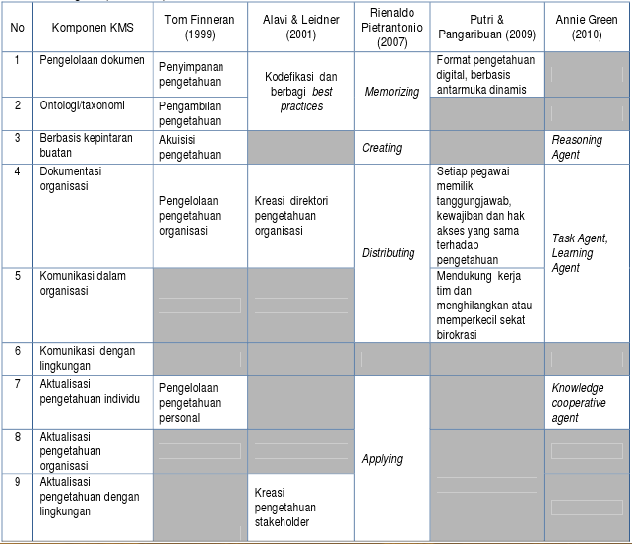
Sumber: Karma(2012).

2.7 Beehive: IBM Internal Social Networking
Beehive adalah situs jejaring sosial internal yang memberikan para IBMers (julukan bagi karyawan IBM), sebuah “ rich connection to the people they work with ”, dalam level personal dan profesional. Beehive membantu para karyawan terutama karyawan baru untuk membangun koneksi, melacak teman-teman dan rekan kerja, serta memperbarui kontak dengan orang-orang yang telah bekerja di IBM pada waktu yang lampau. Seperti halnya situs jejaring sosial Facebook, pengguna Beehive dapat membuat profil, memposting foto, memposting update, memposting komentar, menyelenggarakan suatu acara bahkan menandai ( tag ) foto (Ward, 2012 dalam Putri,2012,p381).

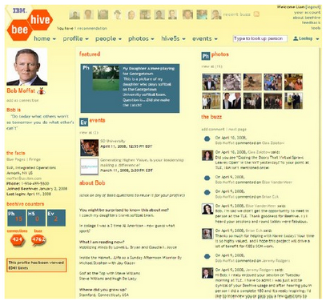
Gambar 2.6 Beehive
Sumber: Ward 2012 dalam Putri (2012,p382).

Pengguna Beehive dapat membuat daftar top-five dikenal dengan “hive fives ”, yang digunakan untuk berbagi pendapat terhadap berbagai topik yang mereka sukai. Contohnya, mereka dapat membuat daftar “hive five ” yang berisikan ide-ide mereka tentang suatu proyek dan kemudian mengundang para anggota dari tim untuk menggunakan daftar tersebut ser ta mensuarakan opini mereka. Hive fives merupakan cara mudah untuk berbagi ide dan agar tetap berhubungan dengan para anggota tim.
Beehive juga dapat berguna untuk panggilan konferensi. Jika pengguna tidak tahu siapa saja yang akan diundang dalam suatu konferensi, mereka dapat mengakses profil melalui Beehive untuk mengetahui minat para karyawan, baik yang berhubungan dengan pekerjaan ataupun informal. Beehive merupakan cara cepat untuk mencari tahu mengenai seseorang dan apa yang mereka lakukan dalam keseharian (Putri, 2012, p382). IBM Research meluncurkan Beehive untuk mempelajari empat permasalahan yang berhubungan dengan social software dalam tempat kerja seperti yang terlihat pada Gambar 2.5. Ternyata hasil riset yang ditemukan amat mengejutkan para eksekutif perusahaan, yaitu:
- Para karyawan menggunakan jejaring sosial internal, agar dapat mengenali rekan kerjanya dengan lebih baik pada level personal dan untuk mengecek orang-orang baru;
- Para karyawan menggunakan Beehive agar dapat terhubung dengan orang-orang yang tidak mereka kenal. Dalam situs publik seperti Facebook, para individu berhubungan dengan “teman” yang sudah mereka tahu ataupun yang sudah pernah mereka temui;
- Para karyawan me nggunakan jejarin sosial internal untuk mengetahui tentang peluang karir;
- Para paryawan mengguna kan jaringan tersebut untuk membuat orang lain tertarik terhadap ide-ide dan proyek mereka (Kreitzberg, 2012 dalam Putri,2012, p382).

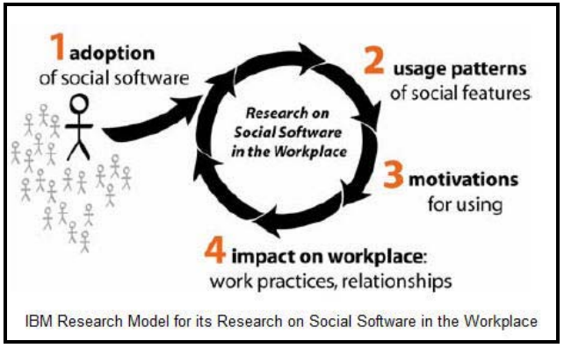
Gambar 2.7 Social Software dalam tempat kerja
Sumber: Kreitzberg 2012 dalam Putri (2012,p383).

Alasan terjadinya keempat hal tersebut dikarenakan, internal social networking yang bersifat informal, mendorong para karyawan untuk secara leluasa mengenal satu sama lain serta menonjolkan kemampuan pribadinya. Seperti halnya Facebook yang bersifat ‘sticky website’, Beehive milik IBM memiliki layout yang menarik, interaktif dan user friendly. Nilai tambah yang dimiliki oleh internal social networking dibandingkan dengan jejaring sosial pada umumnya adalah para anggota yang terdaftar merupakan para kolega, anggota kelompok atau tim, mantan kolega, mantan tim dari satu perusahaan yang sama. Sehingga, akan lebih mudah bagi mereka untuk menemukan anggota lain yang memiliki minat dan hobi yang sama. Informasi dan pengetahuan yang ada di internal perusahaan dapat dibagikan secara informal serta didiskusikan oleh para pengguna, tanpa harus bertemu secaralangsung. Kemudian, apa sajakah manfaat yang dapat dirasakan oleh perusahaan melalui pengembangan situs jejaring sosial internal ini? Para peneliti dari IBM melaporkan bahwa para karyawan yang secara aktif terhubung dengan jaringan tersebut, memiliki kepedulian yang lebih dibandingkan dengan para karyawan yang pasif. Para karyawan tersebut memiliki keinginan lebih untuk berkontribusi terhadap perusahaan. Mereka juga berkeinginan untuk bertemu orang-orang baru dan melebarkan jaringan secara global (Kreizberg, 2012 dalam Putri, 2012, p383).

2.8 Pengertain Internet, Web Portal, dan Web 2.0
2.8.1 Pengertian Internet
Internet dapat diartikan kumpulan dari beberapa komputer, bahkan jutaan komputer di seluruh dunia yang saling berhubungan atau terkoneksi satu sama lainnya. Media yang digunakan bisa menggunakan kabel/serat optic, satelit atau melalui sambungan telepon (Harjono,2009,p1).
Sedangkan menurut Supriyanto (2008,p60), sehingga kesimpulan dari defenisi internet ialah merupakan hubungan antara berbagai jenis komputer dan jaringan di dunia yang berbeda sistem operasi maupun aplikasinya dimana hubungan tersebut memanfaatkan kemajuan komunikasi (telepon dan satelit) yang menggunakan protokol standar dalam berkomunikasi yaitu protokol TCP/IP (Transmission Control/Internet Protocol).

2.8.2 Pengertain Web Portal
Sebuah web portal adalah sebuah halaman yang mengijinkan user untuk mengkostumisasi home page-nya dengan melakukan drag dan drop widget. Pendekatan ini memberikan kontrol penuh kepada user atas konten apa yang dilihat pada home page-nya, di mana halaman web tersebut adalah halaman yang ingin dilihat oleh user, dan bagaimana user tersebut berinteraksi dengan konten tersebut (Zabir,2008, p2).
Sawyer (2011,p72), mendefinisikian web portal atau biasa disingkat portal, adalah jenis gateway website yang berfungsi sebagai “anchor site” yang menawarkan jasa atau layanan seperti online shopping malls, email support, komunitas forum, berita saat ini dan cuaca, harga saham, informasi wisata, dan link ke subjek popular yang lain.

2.8.3 Pengertian Web 2.0
Web 2.0 adalah kombinasi antara jejaring sosial, blogging, wiki, dan hal lain yang berhubungan dengan teknologi. Web 2.0 adalah sebuah konsep yang dimulai dari adanya perbincangan antara Tim O’reilly dan Dale Dougherty yang akhirnya berujung pada pengembangan konfrensi Web 2.0 (O’Reilly,2009 dalam Dalkir,2011,p289).
Mereka mendefinisikan Web 2.0 sebagai sesuatu tanpa batas yang terdiri dari:
1. Web sebagai platform utama.
2. Pengguna bisa mengontrol datanya sendiri.
3. Service dibandingan paket software.
4. Sebuah arsitektur keikutsertaan.
5. Efektifitas biaya.
6. Penggabungan data dan transformasi data.
7. Software yang bisa digunakan diberbagai device.
8. Pemafaatan kumpulan kecerdasan.
Pemanfaatan kecerdasan kolektif adalah atribut terpenting dari Web 2.0 yang mengkolektifkan apa itu sebuah nilai, apa yang sah, dan apa yang penting (Surowieck, 2004 dalam Dalkir,2011,p290). Makin banyak orang yang menggunakan Web 2.0. makin banyak situs yang secara automatis meningkat kualitasnya. Kunci dari fitur Web 2.0 adalah pengguna bisa mengotribusikan isi dari suatu website (dalkir, 2011, p289-290). Pada Web 2.0 ini didukung penuh oleh teknologi-teknologi yang berkembang, contoh-contoh teknologi tersebut yaitu :
- Memanfaatkan CSS, valid XHTML, dan Microformat.
- MS ClickOnce.
- Wiki.
- Teknik Rich Application seperti Ajax
- Java Web Star.
- Flex/Lazlo/Flash.
- XUL.
- Syndikasi data dengan RSS.
- Agregasi dari RSS.
- URL yang bersih dan berarti.
- Mendukung posting ke weblog
- Menggunakan API REST (Representational State Transfer) atau XML Web Service.
- Aspek jaringan social (Aghaei, 2012, p3).

2.9 Analisis dan Rancangan Sistem Informasi
2. 9.1 Pengertian Object-Oriented Analysis and Design
Menurut Satzinger et al (2009, p.60), object oriented analysis(OOA) mendefinisikan semua jenis objek yang melakukan pekerjaan dalam sistem dan menunjukkan interaksi pengguna yang diperlukan untuk menyelesaikan tugas. Sedangkan object oriented design(OOD) mendefinisikan semua jenis objek yang diperlukan untuk berkomunikasi dengan orang dan perangkat dalam sistem, menunjukkan bagaimana objek berinteraksi untuk menyelesaikan tugas.
Sedangkan menurut Whitten, et al (2007, p25), object-oriented analysis and design(OOAD) merupakan suatu kumpulan alat dan tehnik untuk mengembangkan suatu sistem yang akan menggunakan teknologi objek untuk membangun sebuah sistem dan piranti lunak.

2. 9.2 Unified Model Language (UML)
UML adalah serangkaian standar konstruksi model dan notasi yang dikembangkan secara khusus untuk pengembangan object-oriented (Satzinger et al,2009, p48). Sedangkan menurut Whitten et al (2007, p371), UML adalah satu set konversi pemodelan yang digunakan untuk menggambarkan sebuah sistem softwaredalam bentuk objek-objek.

2. 9.3 Jenis-Jenis Perancangan Sistem
Model dari komponen sistem yang menggunakan UML, meliputi:
- Activity Diagram
Menurut Satzinger et al, activity diagram adalah tipe dari workflow diagram yang menggambarkan aktivitas dari user dan flow nya secara berurutan(Satzinger et al,2009, p141).
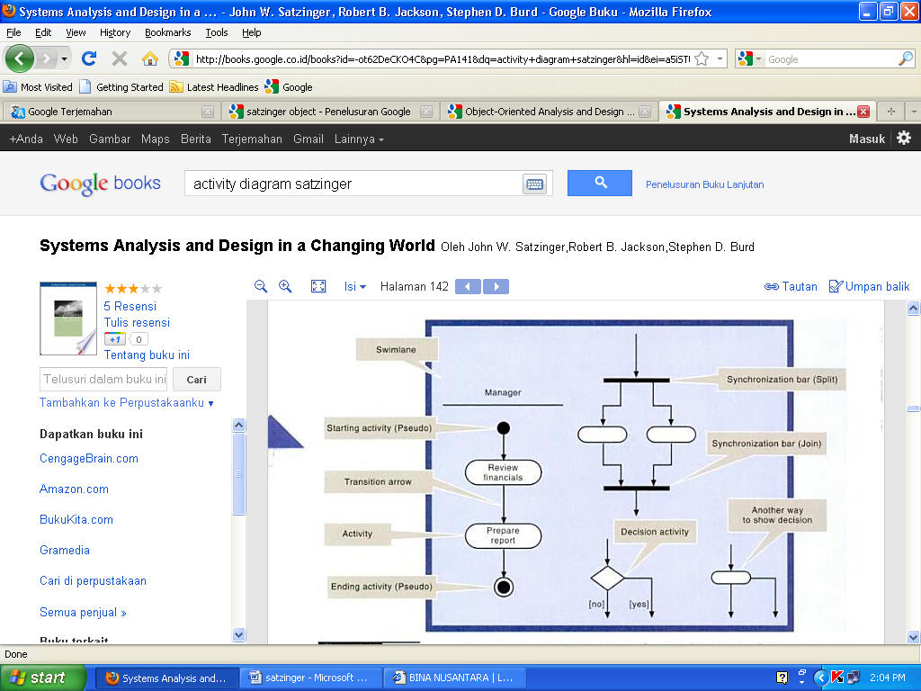

GGambar 2.8 Notasi Activity Diagram
Sumber: Satzinger et al. (2009).

- Domain Model Class Diagram
Domain model class diagram menurut Satzinger et al. (2009, p184), sebuah UML class diagram yang menggambarkan cara kerja problem domain classes, associations, dan attributes.
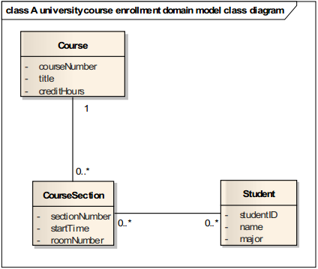
Gambar 2.9 Contoh Domain Model Class Diagram
Sumber: Satzinger et al (2009).

Tabel 2.4 Notasi Class Diagram
Class
Multiply | 0..1 ; 1 ; 1..1 ; 0..* ; * ; 1..*
Communication
Sumber: Satzinger et al (2009).

Keterangan tambahan menganai isi dari domain class diagram:
- Atribute: karakteristik dari sebuah objek yang memiliki nilai seperti ukuran, bentuk, warna, lokasi dan lain sebagainya.
- Class: Tipe atau klasifikasi dari objek yang sama.
- Methods: Behaviours atau operasi sebagai gambaran apa yang dapat dilakukan oleh sebuah objek.
- Message: Komunikasi dari objek yang saling berhubungan.

- Use Case Diagram
Satzinger et al (2009, p214), mengemukakan Use case merupakan kegiatan yang sistem lakukan, biasanya dalam menanggapi permintaan oleh user. Use case diagram juga dikatakan sebagai diagram yang menunjukkan urutan pesan antara actor external dan sistem selama use case berlangsung.

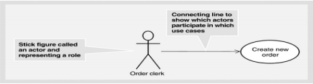
Gambar 2.10 Simple Use case with an author
Sumber: Satzinger et al (2009).

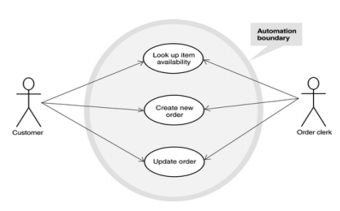
Gambar 2.11 Use case Diagram with automation boundary
Sumber: Satzinger et al (2009).

Tabel 2.5 Notasi Use case Diagram
Actor
System boundary

Usecase
Connecting Line | _________________

Tabel
Sumber: Satzinger et al. (2009)

- System Sequence Diagram
System sequence diagram adalah diagram yang digunakan untuk menggambarkan aliran informasi dalam sistem (Satzinger et al,2009, p226).

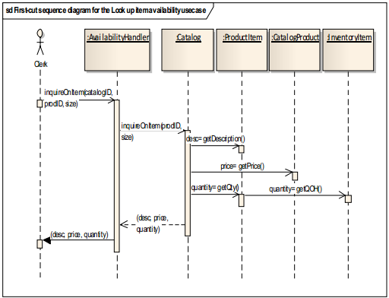
Gambar 2.12 First-cut Sequance Diagram
Sumber: Satzinger et al (2009).

Tabel 2.6 Notasi Sequence Diagram
Actor
Input message
Output message | <-- -- -- -- -- -- -- --

Sumber: Satzinger et al (2009).

- User Interface
Satzinger et al. (2009, p444), mendefinisikan User Interface adalah sistem itu sendiri dan merupakan segala sesuatu yang berhubungan dengan end user saat sedang menggunakan sistem seperti fisik, perseptual, dan konseptual. Shneiderman (2010, p88-89) mengemukakan delapan aturan yang dapat digunakan sebagai petunjuk dasar yang baik untuk merancang suatu user interface. Delapan aturan ini disebut dengan Eight Golden Rules of Interface Design, yaitu:
- Berusaha konsisten.
Konsistensi dilakukan pada urutan tindakan, perintah, dan istilah yang digunakan pada prompt, menu, serta layar bantuan.
- Memungkinkan pengguna untuk menggunakan shortcut.
Ada kebutuhan dari pengguna yang sudah ahli untuk meningkatkan kecepatan interaksi, sehingga diperlukan singkatan, tombol fungsi, perintah tersembunyi, dan fasilitas makro.
- Memberikan umpan balik informatif.
Untuk setiap tindakan operator, sebaiknya disertakan suatu sistem umpan balik. Misalnya muncul suatu suara ketika salah menekan tombol pada waktu input data atau muncul pesan kesalahannya.
- Merancang dialog untuk menghasilkan suatu penutupan.
Umpan balik yang informatif akan memberikan indikasi penutupan bahwa cara yang dilakukan sudah benar dan dapat mempersiapkan kelompok tindakan berikutnya.
- Memberikan penanganan kesalahan yang sederhana
Sedapat mungkin sistem dirancang sehingga pengguna tidak dapat melakukan kesalahan fatal. Jika kesalahan terjadi, sistem dapat mendeteksi kesalahan dengan cepat dan memberikan mekanisme yang sederhana dan mudah dipahami untuk penanganan kesalahan.
- Mudah kembali ke tindakan sebelumnya
Hal ini dapat mengurangi kekuatiran pengguna karena pengguna mengetahui kesalahan yang dilakukan dapat dibatalkan; sehingga pengguna tidak takut untuk mengeksplorasi pilihan-pilihan lain yang belum biasa digunakan.
- Mendukung tempat pengendali internal
Pengguna ingin menjadi pengontrol sistem dan sistem akan merespon tindakan yang dilakukan pengguna daripada pengguna merasa bahwa sistem mengontrol pengguna.
- Mengurangi beban ingatan jangka pendek
Keterbatasan ingatan manusia membutuhkan tampilan yang sederhana atau banyak tampilan halaman yang sebaiknya disatukan, serta diberikan cukup waktu pelatihan untuk kode, dan urutan tindakan.

